**Documentation technique schéma électronique**

**Module cardio :** Montage nous permettant d’obtenir les battements cardiaques d’une personne en mesurant le volume de sang grâce a une source de lumière et d’un récepteur

Liste de matériel mis à disposition :

• LED Infrarouge (TSAL7400) - Tige la plus courte à GND

• Phototransistor sensible à l'infrarouge (TOPS-050) - Tige la plus longue à GND.

• Amplificateur opérationnel (LM324).

• Arduino Uno.

• Quelques condensateurs et transistors

**Schéma utilisé disposé dans la documentation du projet :**

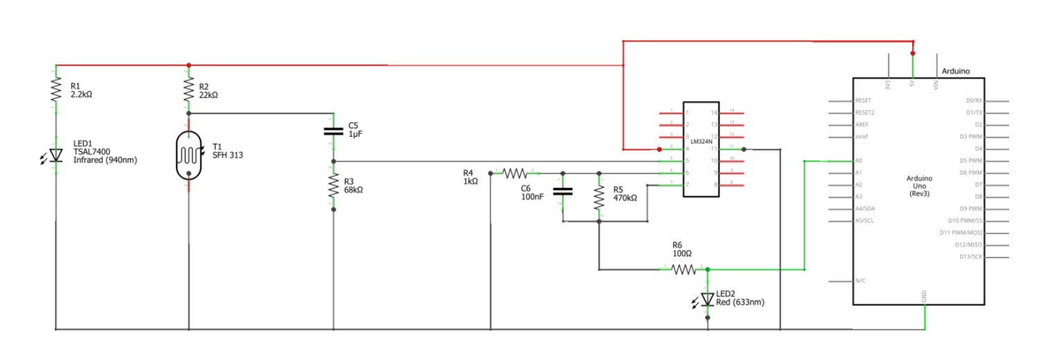

Le condensateur C5 se charge et quand le phototransistor capte une donnée il se décharge, ce qui créer le clignotement de la LED, la résistance R3 de 68kΩ est utile pour réduire le courant arrivant à l’amplificateur opérationnel.

L’amplificateur opérationnel effectue un gain sur le courant égal à 100db soit 10*log(A), Ce gain est très important mais le courant d’entrée est minime à cause de la résistance de 63kΩ

Le courant qui résulte de ce gain permet d’allumer la LED

Nous aurions pu utiliser un AOP moins performant au niveau du gain et continuer à allumer la LED

Vidéo test du montage : <https://youtu.be/vDKI5BbWbYo>

Photographie du montage du module cardio :

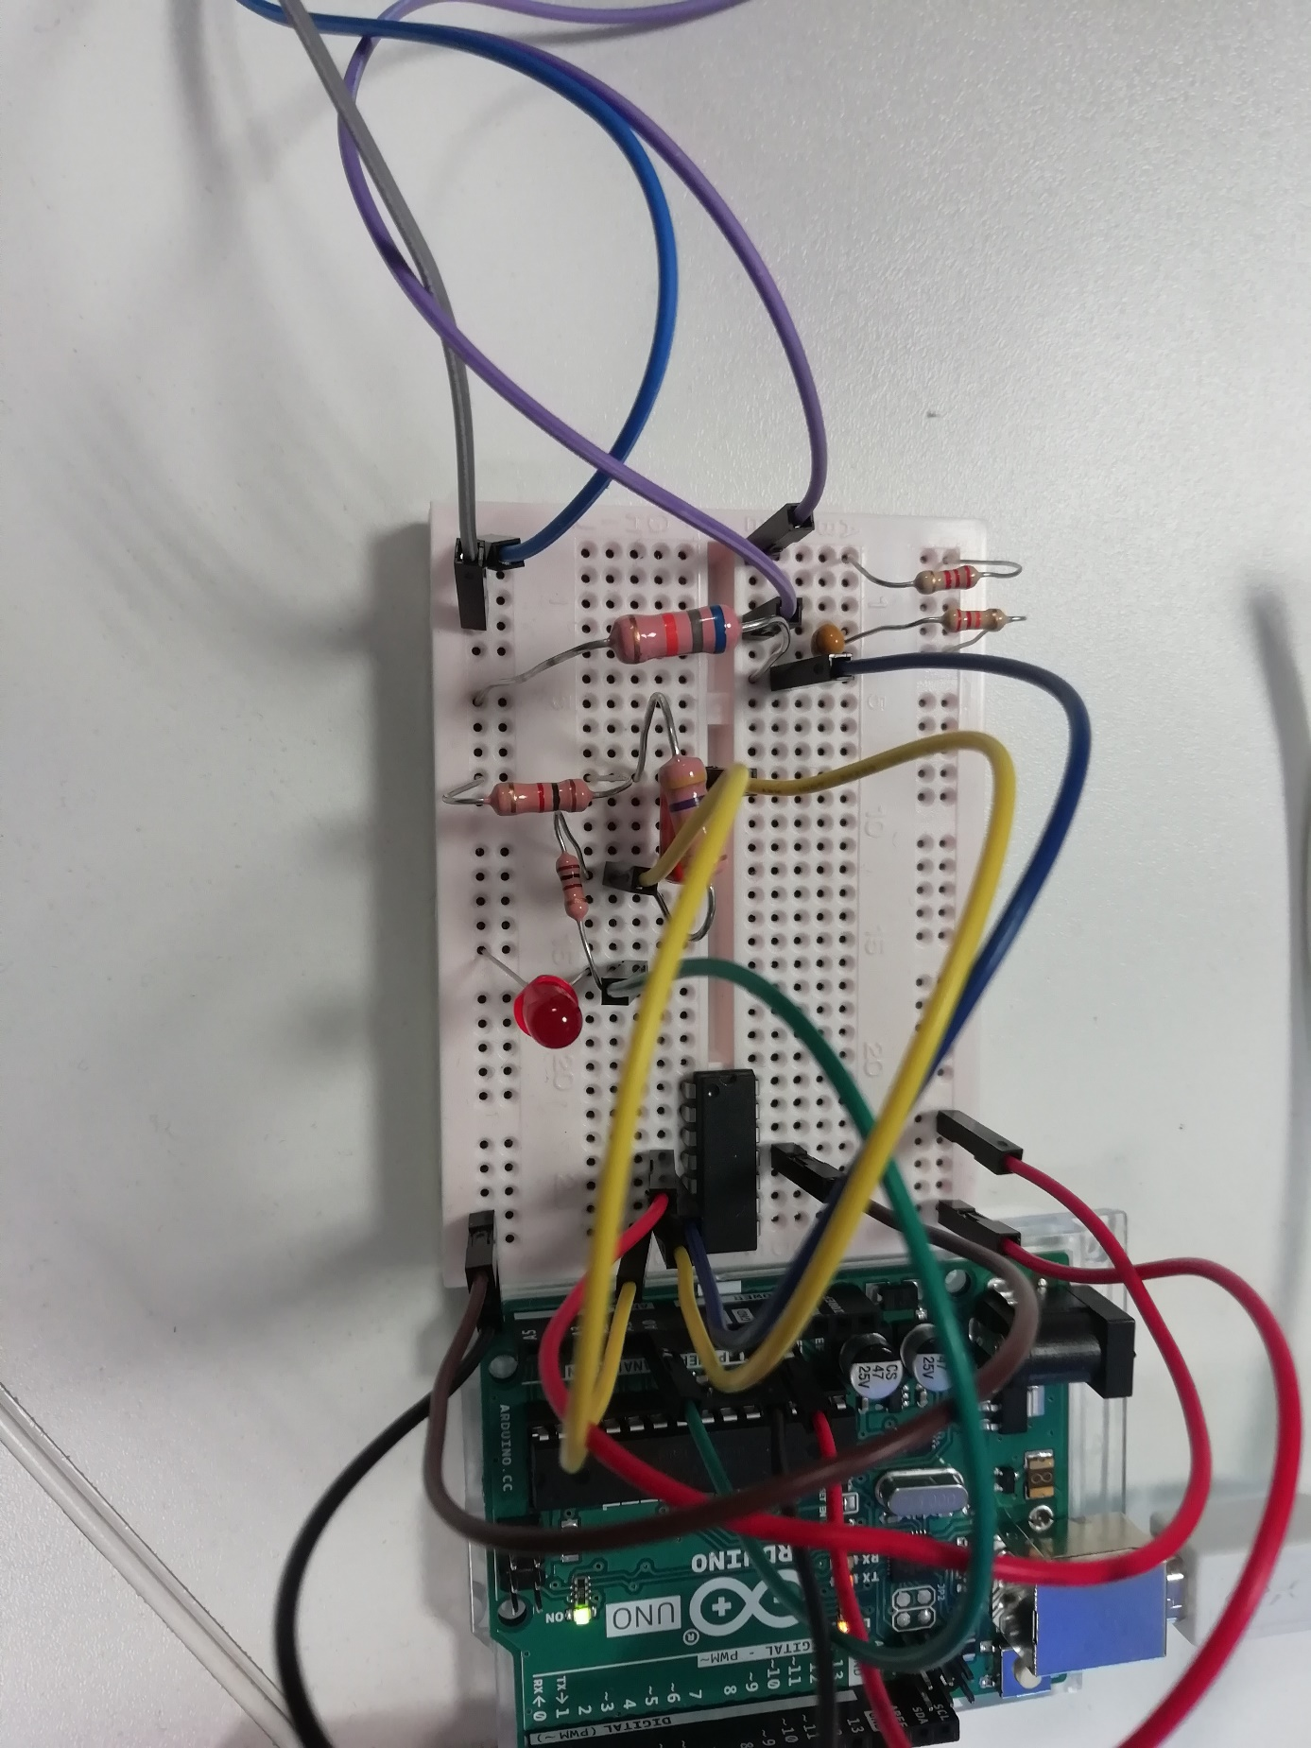

Documentation Module Cœur de LEDs :

Pour commencer cette documentation technique du module Cœur de LEDs, nous avons fait des schémas en vue platine et en vue schématique sur Fritzing :

Vue platine :

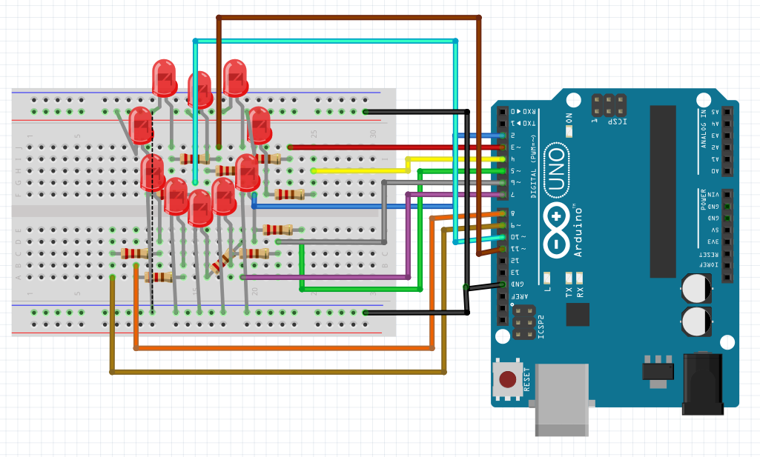

Vue schématique :

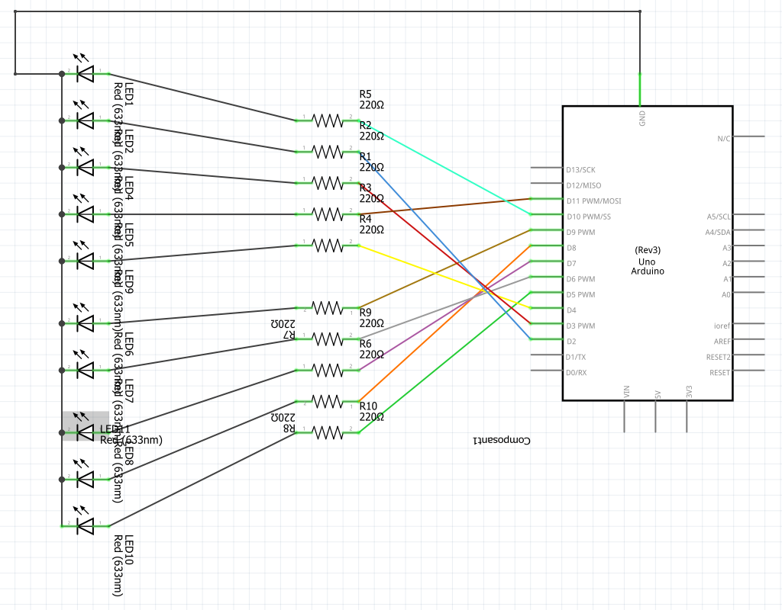

Pour faire mon montage, nous avons essayé de mettre toutes les broches moins des LEDs sur la même ligne de la breadboard pour limiter le nombre de câbles. Donc comme vous pouvez le voir sur la photographie à la fin du document, nous avons coupé le cœur en deux partis, les LEDs constituants le haut du cœur sont branché sur la même lignes ground et les LEDs constituants le bas du cœur aussi comme ceci nous pouvons brancher le ground à l’Arduino en deux câbles seulement.

Ensuite nous avons positionné les résistances de tel sorte que le cœur puisse être le plus visible possible et éviter de faire passer des câbles dans son centre. De ce fait nous avons essayé de mettre l’extrémité de la résistance le plus loin possible du centre du cœur.

L’alimentation et le contrôle des LEDs se fait par les Pin Digital de l’Arduino, chaque LEDs est connecté à un Pin différent de ce fait nous pouvons contrôler individuellement chaque LEDs.

Pour faire ce montage nous avons utilisé des résistances et nous avons choisi d’utiliser des résistances de 220Ω car celle-ci permet de ne pas dépasser le seuil de voltage accepté par la LED qui risquerai de l’endommager. Pour choisir la résistance nous avons utilisé la formule :

R =

Donc nous avons fait une plage de valeur que la résistance devra avoir, au minimum elle doit être de 150Ω et au maximum elle doit être de 566Ω.

Nous avons pris une résistance de 220Ω car elle est comprise dans la plage de valeur et elle fait briller la LED avec de l’intensité.

